Урок русского языка
по теме:
«Разделительные ъ и ь знаки».

Цель урока:1) Знать роль разделительных ъ и ь .
2) Знать условия выбора этих букв на письме.
3) Уметь распознавать на письме разделительные ь и ъ.

Оборудование: учебники русского языка для 5 класса Л. А. Ладыженской, компьютер, экран, мультимедиа-проектор, программа для компьютера: «Русский язык. Средняя школа. 5 класс», НП ООО «ИНИСТ – СОФТ».

Этапы урока: 1) Организационный момент.
2) Повторение (объяснительный диктант.)
3) Изучение нового материала.
4) Закрепление материала.
5) Домашнее задание.

Ход урока:
  - Организационный момент.

Приветствие
Определение отсутствующих
Проверка готовности учащихся к уроку

2) Повторение (объяснительный диктант.)
Запись в «Словарь корней».
Лить, вылить, разливать, ливень (исторически от лить), проливной, заливной (луг).

Объяснительный диктант.
Небесный свод, чувствовать усталость, поздно вечером, прекрасный вид, яростный ветер, блеснуть на солнце, гигантская сосна, окрестные места, властный голос, воскресная прогулка, чинить часы, вязкая трясина, шествовать по улице.

3) Изучение нового материала.

Запись под диктовку.
Объяснить графически, почему в словах с одинаковыми приставками в одном случае пишется ъ, в другом - нет.
Разлить – разъяснить, съехать – сузить, Сёмка – съёмка, предъюбилейный – предложить.
Наблюдение над материалом на стр.23 учебника.
- Обозначают ли звуки ь и ъ? Какую роль выполняют разделительные ь и ъ? В каких случаях пишутся разделительные ь и ъ.
Запись в «Словарь трудных слов».
Вьюга, серьёзный, барьер.

4) Закрепление материала.
1)Упр. 47 (устно).
  - Работа с компьютерной программой:
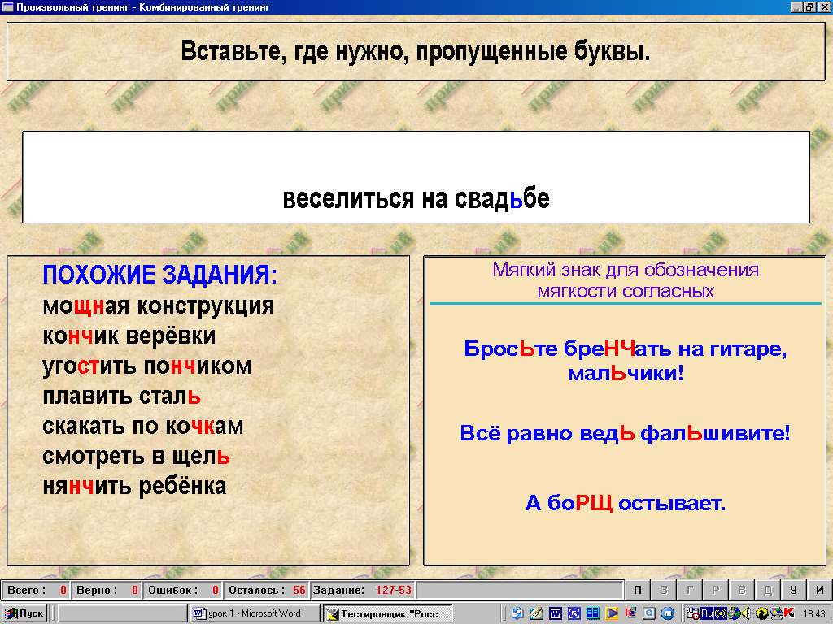

  - Игра «Кто больше придумает слов» с
разделительным ь разделительным ъ

5) Домашнее задание: стр. 23 правило, упр.49.

Учитель русского языка
МОУСОШ №2 г. Копейска
Бажитова Алевтина Юрьевна.

